СОДЕРЖАНИЕ

1. Название компании, описание тематики и услуг 2

2. Целевая аудитория и ключевые слова 3

2.1 Социо-демографические 3

2.2 Географические 5

2.2 Психографические 7

2.4 Поведенческие (мотивационные) 8

2.5 Цели и потребности: 10

3 Палитра цветов (желательные/нежелательные) 11

4 Алгоритм использования услуг 13

5 Структура веб-сайта + схема структуры 16

6 Описание каждой страницы 17

7 Характеристика форм (поля для заполнения) 18

8 Характеристика кнопок (название, призыв к действию) 19

9 Технические требования 20

9.1 Дополнительно (рекомендации для расширения) 21

# Название компани, описание тематики и услуг

Название: Nutrillo

Описание тематики:

Интернет-магазин и сервис доставки сухофруктов и орехов: качественные продукты, подарочные наборы, подписки на регулярные поставки, оптовые поставки дляи офисов.

Перечень услуг:

Розничная доставка сухофруктов (поштучно и в упаковках). Nutrillo является интернет-магазином и сервисом доставки, который специализируется на продаже высококачественных сухофруктов, орехов и сопутствующих продуктов. Компания руководствуется принципом «Натуральные сухофрукты — прямо к вашему столу», обеспечивая своим клиентам быстрый и удобный доступ к полезным и вкусным продуктам.

Основой ассортимента служат отборные сухофрукты и орехи, которые проходят строгий контроль качества. Покупатели могут приобрести их в розницу поштучно или в различных фасовках, подобрав оптимальный для себя объем.

Помимо розничных продаж, Nutrillo предлагает услуги по формированию и доставке подарочных наборов. Эти наборы представляют собой тщательно составленные композиции, которые становятся отличным решением для подарка близким или деловым партнерам.

# Целевая аудитория и ключевые слова

* 1. Социо-демографические

Род занятий: офисные сотрудники, специалисты IT, преподаватели, предприниматели, менеджеры, менеджмент среднего звена, Nutrillo является динамично развивающимся сервисом, который предлагает своим клиентам широкий ассортимент натуральных сухофруктов, орехов и сопутствующих продуктов высочайшего качества. Основополагающий принцип компании, выраженный в слогане «Натуральные сухофрукты — прямо к вашему столу», заключается в создании безупречно отлаженного сервиса, обеспечивающего максимально удобный и быстрый доступ к полезным для здоровья продуктам.

Ядро целевой аудитории Nutrillo составляют социально активные и экономически самостоятельные люди в возрасте от 25 до 35 лет. Гендерный состав аудитории сбалансирован, с небольшим преобладанием женщин, составляющих около 55%, что объясняется их традиционной вовлеченностью в вопросы здорового питания семьи и организации домашнего быта. Это жители крупных и средних городов, представители локального населения региона, которые ценят качество жизни, следят за современными трендами wellness-индустрии и делают осознанный выбор в пользу полезных продуктов.

С точки зрения семейного положения и жизненного цикла, аудитория сервиса весьма разнообразна. Значительную ее часть образуют молодые пары, как без детей, так и с маленькими детьми, для которых покупка полезных снеков для домашнего употребления стала ежедневной практикой. Активными потребителями также являются родители детей школьного возраста, озабоченные вопросом здорового питания подрастающего поколения и поиском альтернативы традиционным сладостям. Кроме того, семьи среднего возраста регулярно обращаются к ассортименту Nutrillo для выбора элегантных и качественных подарочных наборов для различных торжественных поводов. Таким образом, типичный размер домохозяйства, которое обслуживает компания, варьируется от одного до четырех человек

Образовательный уровень клиентов является высоким: это обладатели дипломов о среднем специальном и высшем образовании, работающие в таких сферах, как офисный менеджмент, информационные технологии, образование, предпринимательство и менеджмент среднего звена, а также фриланс. Подобный род занятий обуславливает их повышенный интерес к формату полезных перекусов в течение рабочего дня, а также чувствительность к таким аспектам сервиса, как удобство онлайн-заказа и скорость доставки.

Уровень доходов целевой аудитории располагается в сегментах среднего и выше среднего, что позволяет им регулярно инвестировать в качественные продукты для здоровья. При этом компания успешно развивает и премиум-направление, ориентируясь на состоятельных клиентов, которые ценят эксклюзивные подарочные решения и продукты высочайшей категории.

В вопросах религии и убеждений компания придерживается принципов нейтральности и инклюзивности, уважая личный выбор каждого клиента. Для удовлетворения специфических dietary requirements, на платформе предусмотрена возможность маркировки продукции, соответствующей стандартам «халяль» или «кошер», с организацией удобной навигации по таким товарам в специальных разделах каталога.

Исходя из потребностей своей аудитории, Nutrillo выстраивает комплексное предложение. Для розничных покупателей доступны как штучные товары, так и продукция в различных практичных фасовках. Отдельное внимание уделяется сервису подарочных наборов, которые пользуются спросом как у частных лиц, так и у корпоративных клиентов. Для бизнеса компания предоставляет гибкие условия оптовых поставок, предназначенных для обеспечения офисов полезными перекусами, организации фуршетов и формирования корпоративных подарков.

2.2 Географические

Ядро клиентской базы Nutrillo в Санкт-Петербурге формируют социально и экономически активные горожане в возрасте от 25 до 35 лет. Гендерный состав сбалансирован, с небольшим, но заметным преобладанием женщин (около 55%), что объясняется их традиционной вовлеченностью в вопросы здорового рациона семьи и формирования домашнего уклада.

С точки зрения жизненных циклов, аудитория сервиса разнообразна. Значительную ее часть составляют молодые пары, проживающие в отдельном жилье, которые ценят качественные продукты для повседневного питания и полезных перекусов. Активными потребителями также являются семьи с детьми школьного и дошкольного возраста, для которых вопрос здоровья детей и поиск натуральных альтернатив кондитерским изделиям стоит особенно остро. Кроме того, состоятельные семьи среднего возраста регулярно обращаются к услугам компании для выбора изысканных подарочных наборов.

По роду занятий это, как правило, офисные сотрудники, специалисты сферы IT, преподаватели вузов и колледжей, предприниматели и фрилансеры — люди с высшим или средним специальным образованием, ценящие свое время и удобство. Их уровень доходов — средний и выше среднего, что позволяет делать осознанные инвестиции в качественные продукты питания. При этом премиальный сегмент ассортимента ориентирован на клиентов с высоким достатком.

География и логистика: фокус на Санкт-Петербург

Компания осуществляет свою деятельность в пределах Санкт-Петербурга и его ближайшего пригородного пояса. На стартовом этапе бизнес сконцентрирован на территории города федерального значения с высокой плотностью населения, что является ключевым фактором для эффективной логистики.

Основное внимание уделяется обслуживанию центральных районов города, а также густонаселенных спальных районов с развитой инфраструктурой и высоким платежеспособным спросом. К ним относятся такие районы, как Петроградский, Василеостровский, Центральный, а также крупные жилые массивы Калининского, Выборгского, Приморского и Красносельского районов, где проживает основная часть целевой аудитории. Плотность населения в этих локациях значительно превышает 1000 чел./км², что оптимизирует затраты на доставку и повышает рентабельность сервиса.

Особое внимание компания уделяет логистической составляющей, обеспечивая своевременные и бережные поставки. Специфика климата Санкт-Петербурга, с прохладной и дождливой погодой большую часть года, а также с редкими, но возможными периодами летней жары, требует тщательного подхода к упаковке. В летний сезон используется термозащитная упаковка для сохранения свежести продукции, в то время как в осенне-зимний период обеспечивается защита от влаги и механических повреждений.

* 1. Психографические

По своему общественному положению и самоидентификации клиенты компании относятся к среднему и средне-высшему классу. Это определяет их финансовую устойчивость, высокие требования к качеству жизни и восприятие покупки не просто как акта приобретения товара, а как инвестиции в собственное благополучие и статус.

Их образ жизни можно охарактеризовать как активный и осознанный. Для них характерна забота о здоровье, которая проявляется не в эпизодических диетах, а в выстраивании сбалансированного рациона для всей семьи. Особое значение приобретает качество питания детей, где натуральность и отсутствие вредных добавок являются неоспоримым приоритетом. При всей своей занятости они стремятся к организации комфортного и качественного быта, именно поэтому они высоко ценят такие преимущества, как удобство онлайн-заказа, экономию времени и безупречность сервиса доставки.

С точки зрения типа личности, это прагматичные и рациональные потребители. Они склонны планировать свои покупки заранее, изучать состав и происхождение продуктов. Их прагматизм, однако, не означает стремления к минимальной цене; напротив, они демонстрируют высокую готовность платить за подтвержденное качество, натуральность и то удобство, которое предоставляет им сервис.

Их интересы и увлечения тесно связаны с их ценностями. Они интересуются здоровым питанием, активно занимаются спортом, йогой, следят за wellness-трендами. Многие из них увлекаются кулинарией, где качественные сухофрукты и орехи выступают как важный ингредиент для создания здоровых и изысканных блюд. Их также привлекает тема эко-продуктов, они обращают внимание на дизайн и эстетику упаковки, особенно когда речь идет о выборе подарка.

Базовыми ценностями и убеждениями этой аудитории являются: качество как основа доверия к бренду, натуральность как гарантия пользы и безопасности, честность производителя и прозрачность цепочки поставок. Все более значимой для них становится экологичность, что проявляется в предпочтении перерабатываемой или биоразлагаемой упаковки, а также в поддержке компаний, которые демонстрируют ответственное отношение к окружающей среде.

2.4 Поведенческие (мотивационные)

Поведенческий портрет клиента Nutrillo в Санкт-Петербурге формируется под влиянием современных трендов цифрового потребления и осознанного подхода к питанию. Его покупательские привычки характеризуются высокой вовлеченностью в онлайн-среду. Совершая выбор, он изучает отзывы, внимательно читает состав продукта и информацию о его происхождении. Положительный опыт первой покупки с высокой долей вероятности трансформируется в повторные заказы, формируя лояльность. Такие клиенты восприимчивы к моделям регулярного сервиса, таким как подписка или автоматическая доставка, которые избавляют их от необходимости постоянно помнить о пополнении домашних запасов.

С технологической точки зрения, это активные и компетентные пользователи смартфонов и мессенджеров. Для них критически важны оптимизированный мобильный интерфейс сайта и упрощенный, быстрый процесс оформления заказа, что соответствует их ритму жизни и стремлению к эффективному использованию времени.

Поводы для совершения покупки разнообразны и отражают разные аспекты их жизни. Это могут быть повседневные нужды, такие как полезный перекус дома или на работе, или особые случаи — поиск элегантного и здорового подарка для близких, коллег или деловых партнеров, а также подготовка к праздничному столу.

Ключевые выгоды, которые они ищут, простираются дальше самого продукта. Помимо фундаментальных ценностей — натуральности и безупречного качества — они высоко ценят удобство доставки, прозрачность информации о составе и сроках годности, а также эстетику и презентабельность подарочной упаковки, которая усиливает ценность подарка.

Жизненный цикл клиента в сервисе Nutrillo проходит определенные стадии: от нового покупателя, совершающего пробную, часто минимальную покупку, до лояльного постоянного клиента, который переходит на регулярные заказы или подписку, доверяя компании свои повседневные потребности.

Интенсивность потребления варьируется в широких пределах: от частных лиц, приобретающих одну-две упаковки в месяц, до клиентов с еженедельными заказами по подписке. Отдельно стоят корпоративные клиенты и кафе, чьи объемы закупок значительно выше и носят регулярный оптовый характер.

Их приверженность бренду изначально является средней, так как на рынке присутствуют альтернативные предложения. Однако при постоянном удовлетворении качеством продукции и уровнем сервиса их лояльность быстро укрепляется и перерастает в высокую, делая их адвокатами бренда.

Отношение к товару сформировано как рациональное, так и эмоциональное: сухофрукты и орехи воспринимаются не как банальный продукт, а как полезная, вкусная и этичная альтернатива традиционным сладостям, снекам и чипсам.

Степень готовности к покупке изначально высока у той части аудитории, которая целенаправленно ищет здоровые продукты и уже осведомлена об их пользе. Для случайных или менее осведомленных покупателей требуется дополнительная информационная и маркетинговая работа, чтобы перевести их из состояния средней в высокую готовность к восприятию товара через просвещение и демонстрацию очевидных преимуществ.

2.5 Цели и потребности:

Потребность в гарантированном качестве и прозрачности.

Ключевым барьером при покупке в обычных супермаркетах или на рынках является неудобство и невозможность получить достоверную информацию. Потребители сталкиваются с отсутствием четких данных о составе, сроке годности, условиях производства и сушки сухофруктов. Цель аудитории — найти поставщика, который гарантирует чистоту продукта (без добавления сахара, консервантов или масел), предоставляет полную и честную информацию о происхождении и обеспечивает свежесть. Для них принципиально важно знать, что они покупают, и доверять производителю.

Потребность в оперативности и удобстве.

В условиях динамичного городского ритма жизни возникает острая необходимость в быстрой доставке полезных перекусов. У аудитории нет времени на длительные походы по магазинам в поисках качественного продукта. Их цель — получить решение «здесь и сейчас»: удобный интерфейс для заказа, минимальное количество кликов для оформления и доставка в удобное время и место (домой, в офис). Сервис решает их задачу по оптимизации времени и усилий, связанных с поддержанием здорового рациона.

Потребность в надежных и эстетичных решениях для подарков.

Современный потребитель часто сталкивается с задачей выбора «идеального» презента, который должен быть не только качественным, но и нести определенный символический смысл (заботу о здоровье, хороший вкус). Возникает потребность в подарке «без ошибок» — красивом, готовом и доставленном точно в срок. Цель — снять с себя стресс, связанный с поиском, упаковкой и вручением подарка, получив при этом гарантированно стильный и социально одобряемый вариант, который произведет приятное впечатление на получателя.

# 3 Палитра цветов (желательные/нежелательные)

Желательные:

Для формирования гармоничного и целостного визуального образа, соответствующего ценностям натуральности, качества и надежности, рекомендуется использовать следующую триаду цветов:

Теплый бежевый



Роль: Основной фоновый цвет.

Обоснование: Вызывает ассоциации с натуральным льном, крафтовой бумагой, песком и природной чистотой. Создает ощущение тепла, уюта и экологичности, что идеально соответствует теме натуральных продуктов. Этот цвет визуально "смягчает" цифровой интерфейс, делая его более тактильным и дружелюбным.

Тёмно-серый



Роль: Основной цвет для текста, заголовков и ключевых элементов интерфейса.

Обоснование: обеспечивает максимальную контрастность и удобочитаемость на светлом бежевом фоне. Служит заменой чистому черному, передавая те же качества профессионализма, стабильности и нейтральности, но в более мягкой и sophisticated форме. Символизирует надежность и структурированность сервиса.

Оливковый / зелёный



Роль: Акцентный цвет.

Обоснование: напрямую ассоциируется с природой, свежестью, здоровьем и органическими продуктами. Этот приглушенный, сложный оттенок зеленого вызывает доверие и спокойствие. Он используется для кнопок призыва к действию (Call-to-Action), выделения важной информации, иконок и в качестве дополнительного цвета в графике, мягко направляя пользователя и подчеркивая навигацию.

Нежелательные цвета:

Следует избегать неоновых и кислотных оттенков, а также чистых и ярких цветов (ярко-синий, ярко-розовый), так как они создают ощущение искусственности и химичности, что полностью противоречит философии бренда, основанной на натуральности и чистоте.

# Алгоритм использования услуг

1) Этап поиска и выбора товара

Пользователь начинает свое взаимодействие с платформой, заходя на главную страницу или сразу в каталог товаров. Для навигации и быстрого поиска необходимых продуктов он может воспользоваться системой умных фильтров, позволяющих отсортировать товары по категориям (например, орехи, сухофрукты, смеси), цене, наличию или особым свойствам (например, «без сахара», «халяль»). Альтернативой является использование поисковой строки, где по ключевому слову можно мгновенно найти конкретную позицию. Дизайн и функционал этого этапа разработаны так, чтобы свести к минимуму время и усилия, затрачиваемые на поиск нужного товара.

2) Этап добавления товара в корзину

После того как продукт выбран, пользователь переходит к детализации заказа. На странице товара он выбирает желаемый вес или тип упаковки (например, пробный пакет 100 г или экономичная упаковка 1 кг), знакомится с подробным описанием, составом и отзывами других покупателей. Убедившись в выборе, он нажимает кнопку «Добавить в корзину». Система предоставляет визуальное подтверждение действия, например, анимацию или сообщение о том, что товар успешно добавлен, после чего пользователь может продолжить шоппинг или перейти к оформлению заказа.

3) Этап оформления заказа

На этом шаге пользователь переходит в корзину, где может просмотреть и при необходимости отредактировать свой выбор: изменить количество товаров, удалить позиции или активировать промокод. Далее он инициирует процесс оформления, который включает в себя заполнение или подтверждение контактных данных (имя, телефон, электронная почта), точного адреса доставки с учетом квартиры и подъезда, а также выбор наиболее удобного способа оплаты из доступных вариантов.

4) Этап подтверждения и оплаты

Перед окончательным размещением заказа система предоставляет пользователю сводную страницу подтверждения, где отображены все детали: итоговый состав заказа, общая стоимость, выбранный адрес и способ доставки, а также выбранный метод оплаты. Пользователь проверяет информацию и подтверждает заказ. После этого происходит переход к оплате: при выборе онлайн-оплаты происходит безопасное перенаправление на страницу платежного шлюза, а при выборе оплаты при получении заказ сразу передается в работу.

5) Этап доставки и информирования

После успешного принятия и обработки заказа клиент начинает получать автоматические уведомления о смене его статусов. Информирование осуществляется по выбранным каналам связи: via SMS, электронную почту или Push-уведомления в мобильном приложении. Клиент уведомляется о сборке заказа, передаче курьерской службе и получает данные для отслеживания (трекинг-номер и ссылку), что позволяет ему в реальном времени видеть местоположение заказа и планировать свое время. Этот этап обеспечивает прозрачность и спокойствие для покупателя на финальной и самой важной стадии процесса.

# Структура веб-сайта + схема структуры

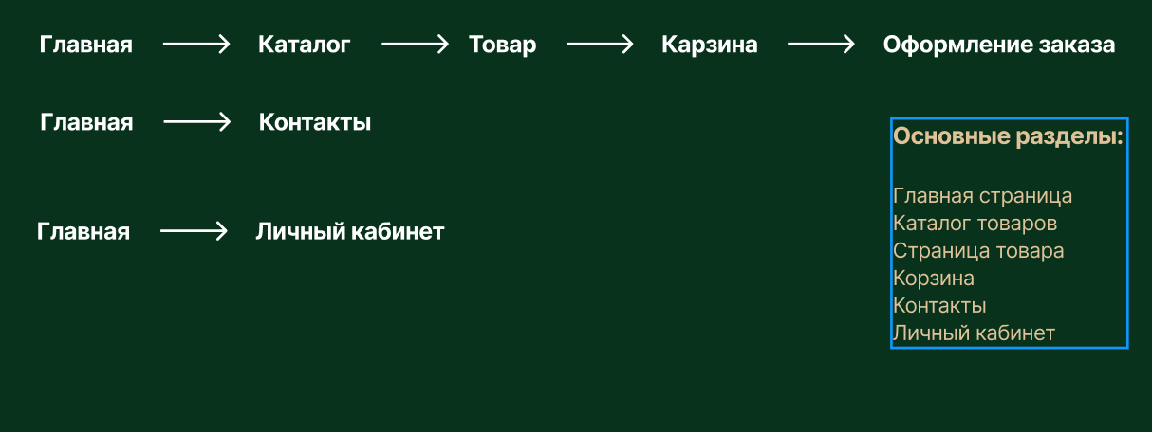

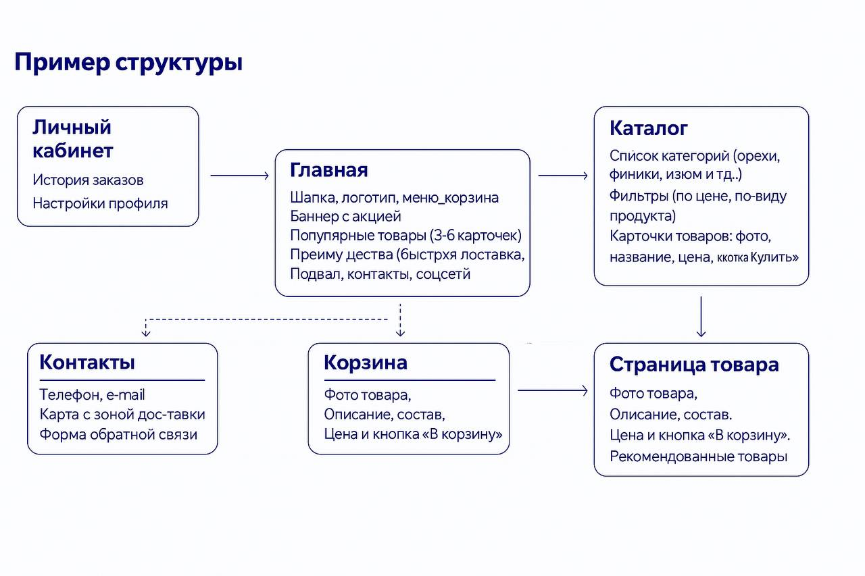

# Описание каждой страницы

Главная:

Верхняя часть страницы («Шапка») содержит логотип компании, навигационное меню по основным разделам сайта (Каталог, Аккаунт) и иконку корзины для быстрого перехода к оформлению заказа.

Центральное место занимает крупный баннер, информирующий о текущих акционных предложениях или стартовой скидке для новых клиентов.

Ниже располагается блок «Популярные товары», представляющий наиболее востребованных товарных позиций в виде карточек с изображением, названием, ценой и кнопкой для быстрого добавления в корзину.

Каталог:

Страница открывается списком основных товарных категорий, таких как «Курага», «Орехи», «Финики», «Изюм» и другие, для быстрой навигации.

Верхняя часть интерфейса отведена под блок фильтров, позволяющих отсортировать ассортимент по цене, типу продукта (сухофрукты/орехи/смеси), наличию акции и другим параметрам. Основное пространство страницы занимает сетка карточек товаров. Каждая карточка содержит фотографию продукта, его краткое название, цену за единицу веса и интуитивно понятную кнопку «В корзину».Рекомендованные товары.

Страница товара:

Страница детализации товара сконцентрирована на предоставлении исчерпывающей информации для принятия решения о покупке. В левой части расположена фотография продукта.

Снизу размещено подробное текстовое описание, подчеркивающее его вкусовые и полезные свойства, а также точный состав. Справа же указана цена и представлена кнопка «Добавить в корзину», которая меняет статус на «В корзине» после клика.

Страница корзины

Данная страница служит итоговым этапом формирования заказа. Она отображает полный список выбранных пользователем товаров с возможностью изменения количества или удаления позиций.

Четко выделен блок с итоговой суммой заказа, включая стоимость доставки, если она применима.

Ниже расположена компактная, но обязательная к заполнению форма заказа, включающая поля для ввода имени, номера телефона и адреса доставки с подсказками.

Завершает страницу prominent кнопка «Оформить», инициирующая переход к выбору способа оплаты.

Личный кабинет:

Это раздел сайта, где пользователь может управлять своей персональной информацией и историей взаимодействия с сервисом.

Вкладка «История заказов» содержит детализированный список всех ранее сделанных заказов с номерами, датами, составами и актуальными статусами доставки.

Раздел «Настройки профиля» позволяет пользователю редактировать и сохранять свои контактные данные и адреса доставки для ускорения процесса будущих покупок.

# 7 Характеристика форм (поля для заполнения)

Поле "Имя" (тип: text)

Статус: обязательное для заполнения.

Назначение: позволяет идентифицировать получателя заказа и установить персональный контакт во время доставки. Поле должно принимать только буквенные символы, пробелы и дефисы.

Поле "Телефон" (тип: tel)

Статус: обязательное для заполнения.

Назначение: является основным каналом оперативной связи с клиентом для согласования деталей доставки и отправки уведомлений. Поле должно быть оснащено маской для ввода номера в российском формате (+7 (...)...-..-..), что обеспечивает корректность данных и удобство для пользователя.

Поле "Адрес доставки" (тип: textarea)

Статус: обязательное для заполнения.

Назначение: для точного определения места доставки заказа. Рекомендуется реализовать подсказки (автодополнение) при вводе на основе картографического сервиса (например, DaData) для стандартизации формата вводимых адресов (улица, дом, квартира, подъезд, код). Это критически важно для работы курьерской службы.

Поле "Комментарий к заказу" (тип: textarea)

Статус: необязательное для заполнения.

Назначение: предоставляет клиенту возможность передать дополнительную информацию курьеру или менеджеру. Примеры: "позвонить за 15 минут", "оставить у двери", "отсутствую до 18:00, заберите заказ у консьержа". Поле обладает увеличенной высотой для комфортного ввода текста.

# 8 Характеристика кнопок (название, призыв к действию)

1. «Купить» — добавляет товар в корзину.
2. «В корзину» — переход к списку заказов.
3. «Подтвердить заказ» — завершение заказа.
4. «Войти» — вход в личный кабинет.
5. «Зарегистрироваться» — создание аккаунта.

# 9 Технические требования

Сайт и интерфейс сервиса Nutrillo должны соответствовать ряду ключевых технических требований, обеспечивающих стабильную работу, безопасность и удобство для конечного пользователя. Одним из основных условий является полная мобильная адаптивность, гарантирующая корректное отображение и функциональность на всех типах устройств, включая смартфоны и планшеты. Интерфейс должен стабильно работать в последних версиях популярных браузеров, таких как Google Chrome, Mozilla Firefox, Safari и Yandex Browser.

Для сбора данных о поведении пользователей и эффективности бизнес-процессов необходима интеграция систем веб-аналитики. Требуется подключение Google Analytics 4 и/или Яндекс.Метрики с обязательной настройкой отслеживания e-commerce событий, таких как просмотр товара, добавление в корзину и завершение покупки.

Важным элементом коммуникации является автоматизированная система email-уведомлений. Она должна отправлять клиентам письма с подтверждением принятия заказа, информацией о смене его статусов, а также письма для восстановления доступа к личному кабинету.

Скорость загрузки критически важных страниц, включая главную и каталог, не должна превышать пяти секунд при стандартном подключении к интернету. Это требование напрямую влияет на пользовательский опыт и конверсию.

Неотъемлемой частью функционала является надежная интеграция с платежными системами. Необходимо обеспечить возможность проведения онлайн-платежей через основные российские банки, а также поддерживать опцию оплаты наличными или картой при получении заказа.

Для интерактивного взаимодействия с пользователем интерфейс должен быть оснащен системой модальных и всплывающих окон. Эти элементы используются для подтверждения действий пользователя, уведомления об успешном выполнении операций, а также для отображения сообщений об ошибках ввода или системных сбоях.

## 9.1 Дополнительно (рекомендации для расширения)

Для дальнейшего развития сервиса Nutrillo и повышения уровня клиентского сервиса рекомендуется рассмотреть возможность внедрения следующих функций и улучшений.

Помимо базовых уведомлений, целесообразно внедрить комплексную систему автоматических email-рассылок. Эта система будет информировать клиентов на всех ключевых этапах жизненного цикла заказа: от подтверждения принятия заказа и уведомления о его передаче курьеру до напоминания о возможности оставить отзыв после успешного получения посылки.

Для укрепления доверия и социального доказательства крайне полезным будет реализовать на сайте модуль отзывов. Данный модуль должен предоставлять пользователям возможность не только оставлять текстовые отзывы, но и прикреплять фотографии полученной продукции, а также выставлять рейтинг по пятизвездочной шкале. Административная панель должна предусматривать модерацию поступающих отзывов перед их публикацией.

Для повышения лояльности и стимулирования повторных покупок рекомендуется разработать программу лояльности или систему накопительных бонусов. Клиенты могли бы получать бонусные баллы за каждую покупку, регистрацию в личном кабинете или участие в реферальной программе, которые в дальнейшем можно было бы частично списывать при оплате следующих заказов.

После успешного завершения заказа и его доставки клиенту может быть направлено персонализированное всплывающее уведомление или email-письмо с благодарностью за покупку. В этом же сообщении можно мягко предложить подписаться на рассылку для получения информации о новых поступлениях и эксклюзивных акциях, а также попросить оставить отзыв о полученном товаре.

Для увеличения среднего чека и знакомства клиентов с новинками эффективно будет работать система перекрестных продаж непосредственно в процессе оформления заказа. Это можно реализовать в виде блока с рекомендациями "Что добавить к вашему заказу?" на странице корзины, где будут отображаться товары, часто покупаемые вместе с выбранными позициями, или популярные сопутствующие продукты.

# мудборт

